ENCUESTA NACIONAL AGRARIA ENA MIDAGRI 2021

DIRECTIVA N° 003

- OBJETIVO

  - Uniformizar criterios para el recojo de información en campo en el formulario de ODK.

- VIGENCIA
Tiene vigencia a partir del mes de octubre del presente.

- DIRIGIDO A:
Encuestadores/as, Supervisores/as de Brigada, Coordinadores/as Zonales, y Coordinador/a Departamental de la ENA MIDAGRI.

- CONTENIDO

1.- EN LA PREGUNTA 101, SI SELECCIONAS LA ALTERNATIVA 12. NINGUNA. EL APLICATIVO DEBE PASAR A LA PREGUNTA 208, NO A LA PREGUNTA 205.
SOLUCIÓN
La pregunta 205 es una opción no obligatoria por lo que se podría pasar a la siguiente pregunta.

2.- EN LA PREGUNTA 301C2 UNIDAD DE MEDIDA. ESTA PREGUNTA NO DEBE SER OBLIGATORIA.
SOLUCIÓN
En la pregunta 301c1 colocar cero (0) y en pregunta 301c2 (unidad de medida) registrar la misma unidad de medida de la pregunta 301b2
En las Observaciones detallar el caso encontrado

3.- EN LA PREGUNTA 303. INCLUYENDO ESTA PARCELA. ¿CUÁNTAS PARCELAS EN TOTAL CONDUCE EN ESTE DISTRITO?
SOLUCIÓN
Colocar el número de parcelas excluyendo la parcela que está entrevistando. Por ejemplo si además de parcela que se esta entrevista tiene una parcela mas dentro del distrito, en la pregunta 303 coloque 1 en donde se excluye la parcela entrevistada.

4.- CUANDO P430=0 PLANTAS EN PRODUCCIÓN, ENTONCES P431= NO CORRESPONDE
SOLUCIÓN
En la pregunta 431 colocar el primer mes: ENERO.
En las Observaciones detallar el caso encontrado

5.- CUANDO ES UN CULTIVO PRESENTE TRANSITORIO NO DEBERÍA DE COMPLETAR LA 410A, 410B, 412, 413 Y 414
SOLUCIÓN
Colocar en la pregunta 410a y 410b la fecha estimada de cosecha
En la pregunta 412 colocar la misma área del lote ya que por lo general es la misma área de la cosecha
Para la 413 y 414 colocar cero (0) en ambas preguntas.
En la pregunta 415 colocar 12. Ninguna y la 416 colocar 5. Ninguna

6.- EL RESULTADO DE LA VISITA DEL CUESTIONARIO ES AUSENTE O RECHAZO, ASÍ MISMO EL RESULTADO FINAL DE LA ENCUESTA, AL PULSAR EL BOTÓN “GUARDAR FORMULARIO Y SALIR” SE MUESTRA EL CAPÍTULO 1.
SOLUCIÓN
En este caso, colocar en la pregunta 101 del capítulo 1 la opción 12. Ninguno, en la pregunta 208 y 221 del capítulo 2 registrar “Ninguno” y en la pregunta ¿Cuántos lotes cuenta en su parcela? Del Módulo 3A del capítulo 3 anote cero (0), en la pregunta 301d2 (Unidad de Medida) seleccionar: Metro Cuadrado, luego continuar con el diligenciamiento o revisión del capítulo 12 y finalmente pulsar el botón “Guardar Formulario y Salir”.

7.- CUANDO ES UN CULTIVO PERMANENTE QUE AUN NO TIENE PRODUCCIÓN (NO TUVO COSECHA EN EL 2020) EN LA PREGUNTA QUE INFORMACIÓN SE DEBE REGISTRAR.
SOLUCIÓN
En la pregunta 411 seleccionar el mes o los meses que se cosecha ese cultivo en la zona.

FECHA: 28/10/2021

8.- EN EL MÓDULO V, SE AGREGÓ ESPECIE/CATEGORÍA POR EQUIVOCACIÓN, ¿COMO ELIMINARLO?

SOLUCIÓN:
En la parte superior pulsar la flechita que señala hacia abajo
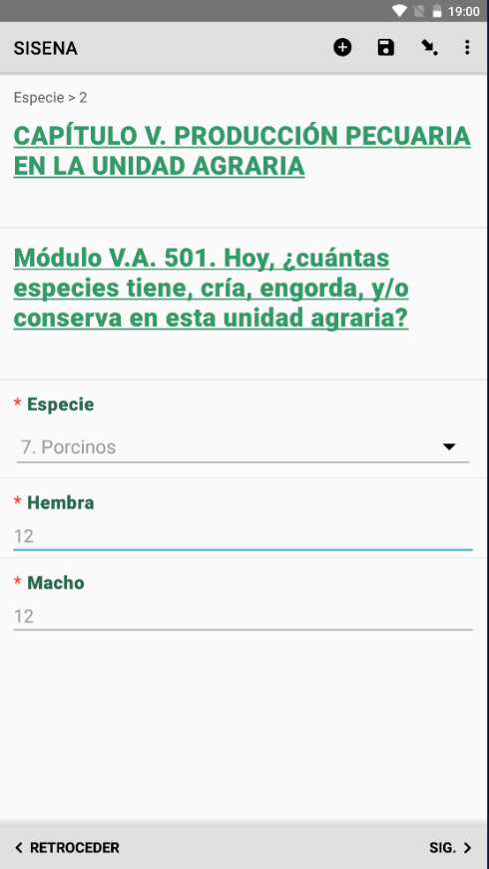

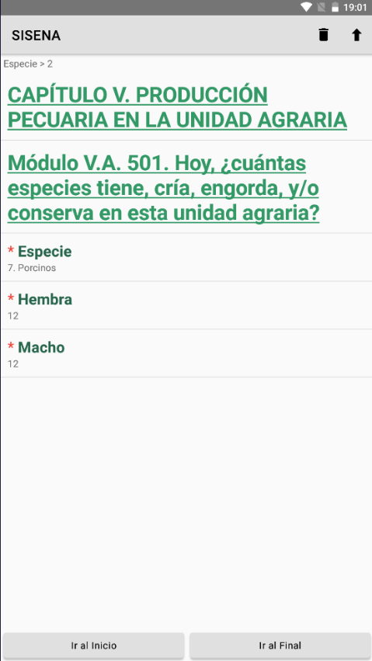
Luego pulsar la flechita que señala hacia arriba

Luego seleccionar el grupo que desea borrar

Una vez seleccionado el grupo que desea borrar, pulsar sobre el icono de tacho de basura, aparecerá el siguiente mensaje, donde pulsaremos sobre “BORRAR GRUPO”
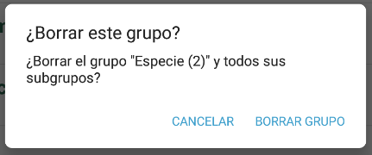

9.- CASO APERTURA MÓDULO IV.B. CULTIVOS DISPERSOS, IV.C. VIVEROS Y IV.D. PASTOS NATURALES. ¿CÓMO DILIGENCIAR U OMITIR MÓDULOS QUE NO CORRESPONDEN DILIGENCIAR, YA QUE LA PARCELA NO TIENE CULTIVOS DISPERSOS, NI SON VIVEROS, ALMÁCIGOS O HUERTOS SEMILLEROS, NI PASTOS NATURALES?
SOLUCIÓN
En las preguntas que solicita colocar la cantidad (Módulo IVB, Modulo IVC, colocar cero (0) para omitir dicho modulo.
En el caso del Módulo IV.D, pasar con SIG., en tanto que no es un módulo obligatorio.

